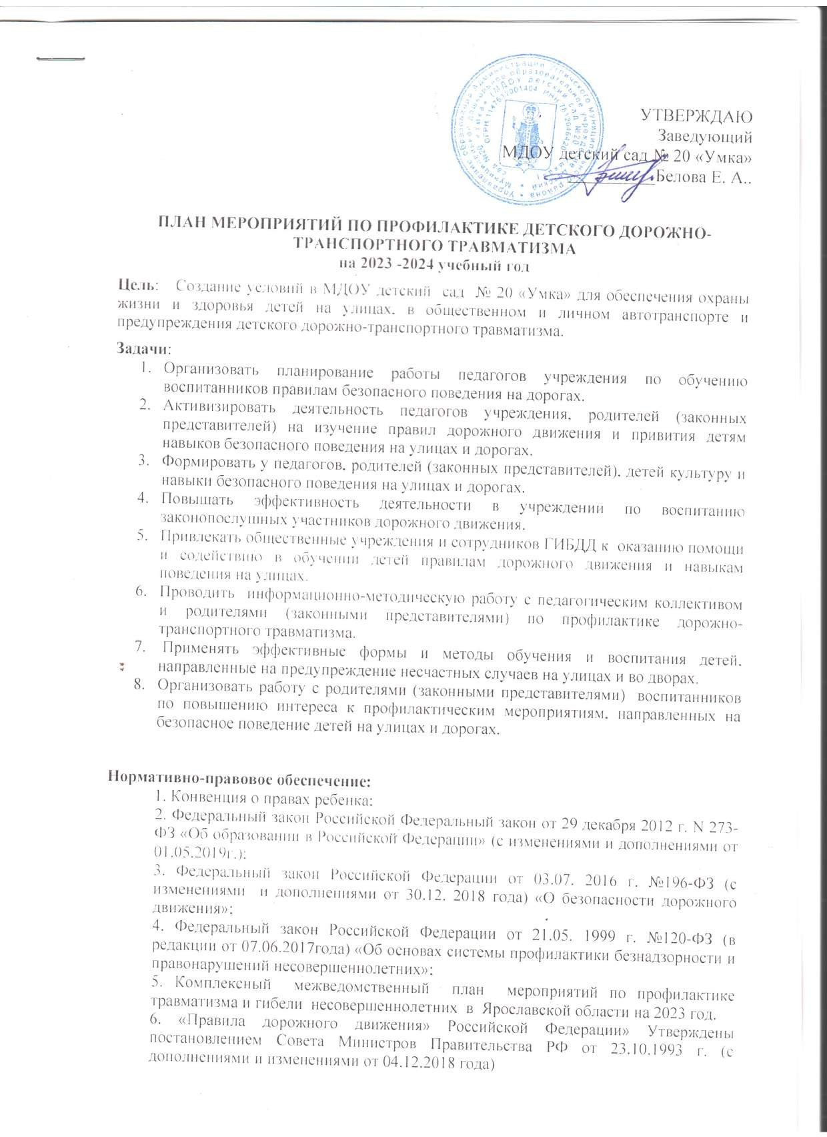

УТВЕРЖДАЮ
Заведующий МДОУ детский сад № 20 «Умка»
Белова Е. А..

ПЛАН МЕРОПРИЯТИЙ ПО ПРОФИЛАКТИКЕ ДЕТСКОГО ДОРОЖНО- ТРАНСПОРТНОГО ТРАВМАТИЗМА
на 2023 -2024 учебный год
Цель: Создание условий в МДОУ детский сад № 20 «Умка» для обеспечения охраны жизни и здоровья детей на улицах, в общественном и личном автотранспорте и предупреждения детского дорожно-транспортного травматизма.

Задачи:
- Организовать планирование работы педагогов учреждения по обучению воспитанников правилам безопасного поведения на дорогах.
- Активизировать деятельность педагогов учреждения, родителей (законных представителей) на изучение правил дорожного движения и привития детям навыков безопасного поведения на улицах и дорогах.
- Формировать у педагогов, родителей (законных представителей), детей культуру и навыки безопасного поведения на улицах и дорогах.
- Повышать эффективность деятельности в учреждении по воспитанию законопослушных участников дорожного движения.
- Привлекать общественные учреждения и сотрудников ГИБДД к оказанию помощи и содействию в обучении детей правилам дорожного движения и навыкам поведения на улицах.
- Проводить информационно-методическую работу с педагогическим коллективом и родителями (законными представителями) по профилактике дорожно- транспортного травматизма.
- Применять эффективные формы и методы обучения и воспитания детей, направленные на предупреждение несчастных случаев на улицах и во дворах.
- Организовать работу с родителями (законными представителями) воспитанников по повышению интереса к профилактическим мероприятиям, направленных на безопасное поведение детей на улицах и дорогах.

Нормативно-правовое обеспечение:
  - Конвенция о правах ребенка;
  - Федеральный закон Российской Федеральный закон от 29 декабря 2012 г. N 273- ФЗ «Об образовании в Российской Федерации» (с изменениями и дополнениями от 01.05.2019г.);
  - Федеральный закон Российской Федерации от 03.07. 2016 г. №196-ФЗ (с изменениями и дополнениями от 30.12. 2018 года) «О безопасности дорожного движения»;
  - Федеральный закон Российской Федерации от 21.05. 1999 г. №120-ФЗ (в редакции от 07.06.2017года) «Об основах системы профилактики безнадзорности и правонарушений несовершеннолетних»;
  - Комплексный межведомственный план мероприятий по профилактике травматизма и гибели несовершеннолетних в Ярославской области на 2023 год.
  - «Правила дорожного движения» Российской Федерации» Утверждены постановлением Совета Министров Правительства РФ от 23.10.1993 г. (с дополнениями и изменениями от 04.12.2018 года)

  - Комментарии к Правилам дорожного движения РФ» ( с изменениями 2018года)
  - Приказ Министерства образования от 09.07.1996 № 354 «О повышении безопасности дорожного движения детей и учащихся России» (с изменениями 2012 года)
  - Приказ МВД России от 02.12.2003 г. №930 «Об организации работы Государственной инспекции безопасности дорожного движения МВД РФ по пропаганде дорожного движения»
  - Дорожная карта по вопросам развития в субъектах РФ системы профилактики ДДТТ в рамках межведомственного взаимодействия Минпросвещения России и ГУОБДД МВД России в 2023 году.

ПЛАНИРОВАНИЕ ДЕЯТЕЛЬНОСТИ

№ п/  п | Содержание направления работы | Исполнитель | Срок |  | Содержание деятельности
Работа с педагогами
1. | Оформление документации по формированию дорожно-  транспортной культуры  дошкольников | Ответственное лицо по ПДД |  | В течение года | Информация
2. | Распространение и размещение информационных листовок, пропагандирующих  безопасное поведение на дорогах, статистики ДТП в уголках «Дорожной безопасности» и на сайте  учреждения | Ответственное лицо по ПДД, воспитатели |  | В течении года | Информация
3. | Диагностика по определению готовности педагогов  учреждения прививать воспитанникам положительные привычки в выполнении основных правил поведения на  дороге | Ответственное лицо по ПДД |  | Сентябрь Май | Аналитическая справка
4. | Разработка конспектов и сценариев мероприятий, физкультурных досугов по БДД | Воспитатели, музыкальный руководитель, инструктор по физической  культуре |  | В течение года | Печатный материал
5. | Проведение «Недель  безопасности дорожного движения» | Ответственное лицо по ПДД |  | В течение года | Фотоматериал ы
6. | Оснащение и обновление  информации в групповых уголках БДД | Воспитатели |  | Ежеквартально | Информация

Работа с воспитанниками
1. | Пополнение и обновление пособий по обучению детей ПДД, изготовление  презентаций, видео – материала | Воспитатели | В течение года | Дидактический материал
2. | Мониторинг по определению уровня формирования у детей представлений дорожной  безопасности | Ответственное лицо по ПДД | Сентябрь Май | Аналитическая справка
3. | Проведение развлечений и спортивных праздников, викторин и других  мероприятий по обучению детей ПДД | Воспитатели, специалисты детского сада | В течение года | Конспекты, фотоматериал ы
4. | Выставка детских рисунков, фото-акций на тему  безопасности дорожного движения | Воспитатели, ответственное лицо по ПДД | 1 раз в квартал | Выставка, фото-материал
5. | Проведение экскурсий  следующей тематики: нерегулируемый перекрёсток; виды транспорта, дорожные  знаки для пешеходов, пешеходный переход. | Воспитатели, ответственное лицо по ПДД | В течение года | Фотографии
6. | Проведение игр по ознакомлению с правилами дорожного движения (дидактических, подвижных,  сюжетно-ролевых) | Воспитатели | Еженедельно | План учебно- воспитательной деятельности
7. | Участие в муниципальных, областных и всероссийских конкурсах по профилактике  ДДТТ | Воспитатели, ответственное лицо по ПДД | В течение года | -
8. | Чтение специальной  художественной литературы по данной теме | Воспитатели | 1раз в месяц по плану воспитателей | План учебно- воспитательно й деятельности
9. | Встреча с инспектором ГИБДД | Воспитатели групп | В течение года | Фотоматериал ы
11. | Практические занятие с детьми 6-7 лет по отработке опасных участков по маршруту к детскому саду, с последующим разбором этих опасных участков в разное время года | Воспитатели, ответственное лицо по ПДД | Октябрь-июнь | План учебно- воспитательно й деятельности, фотоматериал ы

13. |  | Участие в профилактических акциях:  «Внимание, каникулы»,  «Внимание – дети!»,  «Горка»,  «Письмо водителю»  «Шагающий автобус» | Воспитатели, специалисты детского сада | В течение года | Информация, фотоматериал ы, информация на сайте  учреждения
14. |  | Организация и проведение  «Единый день  профилактики» | Воспитатели, ответственное лицо по ПДД | В течение года | Информация, фотоматериал ы, информация на сайте  учреждения
15. |  | Организация и проведение  «Единого дня  световозвращателя» | Воспитатели, ответственное лицо по ПДД | В течение года | Информация, фотоматериал ы, информация на сайте  учреждения
16. |  | Организация и проведение конкурса рисунков по БДД  «Цветная зебра» | Воспитатели, специалисты детского сада | Апрель | Информация, фотоматериал ы, информация на сайте  учреждения
17. |  | Проведение ежедневных бесед – напоминаний  «Минутка безопасности» | Воспитатели, специалисты детского сада | Ежедневно
Работа с родителями
1. | Включение вопросов по ПДД в повестку дня родительских собраний |  | Воспитатели, ответственное лицо по ПДД | В течение года | Отметки в  тетрадях учёта  родительских собраний
2. | Консультации с родителями:  по безопасности детей на дороге, применение в одежде детей светоотражающих элементов и перевозке детей в детских специальных  удерживающих устройствах |  | Воспитатели, ответственное лицо по ПДД | В течение года | Печатный материал, информация на сайте  учреждения
3. | Рекомендации. Обеспечение детей светоотражающими элементами для безопасного  движения юных пешеходов в темное время суток. |  | Воспитатели, ответственное лицо по ПДД | В течение года | Печатный материал, информация на сайте  учреждения
4. | Привлечение родителей к участию в праздниках, конкурсах и других  мероприятий |  | Воспитатели | В течение учебного года | Иллюстративн ый материал, фото-отчет
5. | Освещение в СМИ и на сайте |  | Воспитатели, | В течение учебного | Статьи, фото

 | учреждения мероприятий по  профилактике ДДТТ | ответственное  лицо по ПДД | года
Деятельность по оснащению необходимой литературой и оборудованием
1. | Приобретение необходимого оборудования для обучения ПДД | Заведующий, ответственное лицо по ПДД | По мере необходимости в течение учебного  года | -
2. | Приобретение необходимой учебной литературы для обучения ПДД | Заведующий, ответственное лицо по ПДД | По мере необходимости в течение учебного  года | -
Организация контроля
1. | Издание приказа о назначении ответственного за работу по профилактике детского дорожно-транспортного  травматизма на 2023-2024 учебный год | Заведующий | Июль | Приказ
2. | Проведение целевых и внеплановых инструктажей с сотрудниками по обеспечению безопасности детей на дорогах | Ответственное лицо по ПДД | По мере необходимости | Журнал инструктажа
3. | Работа с нормативными документами по вопросам профилактики детского дорожно-транспортного травматизма и обучения детей правилам дорожного движения. | Ответственное лицо по ПДД | В течение года | Документация
4. | Планирование обучения детей правилам дорожного движения в воспитательно- образовательной работе | Воспитатели | 1 раз в месяц | План воспитательно- образовательно й деятельности
5. | Проверка планов работ, журнала учета работы по профилактике ДДТТ | Ответственное лицо по ПДД | В течение года | Акт проверки, справка

ПЛАН РАБОТЫ НА ЛЕТО

 | ИЮНЬ | ИЮЛЬ | АВГУСТ
Для групп детей с 3 – 5 лет | - Игры на площадке БДД.  - Индивидуальные беседы и игры с детьми по ПБПДД.  - Конкурс рисунков на асфальте «Я пешеход».  - Просмотр  мультфильмов «Азбука безопасности на дороге».  - Спортивный праздник  «Дорожная зарница».  - Экскурсия к пешеходному переходу | - Игры на площадке БДД.  *Индивидуальные беседы и игры с детьми по ПБПДД.  - Просмотр мультфильмов  «Азбука безопасности на дороге».  * Рисование дорожных знаков.  . * Чтение книг по БДД. | * Беседа с детьми по дорожным ситуациям.  - Игры на площадке БДД.  - Игры с детьми по ПБПДД.  *Просмотр мультфильмов  «Азбука безопасности на дороге».  *Рисование на тему: «Я соблюдаю правила безопасного поведения на дороге».  *Экскурсия к светофору.
Для групп детей с 5 – 7 лет | *Изготовление из картона и бумаги милицейской фуражки, погон, жезла и других атрибутов регулировщика.  *Индивидуальные беседы и игры с детьми по ПБПДД.  - Конкурс рисунков на асфальте «Я пешеход».  *Просмотр  мультфильмов «Азбука безопасности на дороге».  - Спортивный праздник  «Дорожная зарница».  *Экскурсия и целевые прогулки к светофору. | *Игры на площадке БДД.  *Индивидуальные беседы и игры с детьми по ПБПДД.  *Просмотр  мультфильмов «Азбука безопасности на дороге».  *Рисование дорожных знаков.  * Чтение книг по БДД. | *Беседа с детьми о ситуациях на дороге с просмотром слайдов.  *Игры на площадке БДД.  *Просмотр мультфильмов  «Азбука безопасности на дороге».  * Рисование на тему  «Специальный транспорт».  *Экскурсия к  нерегулируемому  перекрестку по тротуару.

Контроль за созданием развивающей среды в дошкольном образовательном учреждении по профилактике дорожно- транспортного травматизма у дошкольников
Для реализации поставленных задач по профилактике ДДТТ в ДОУ создана оптимальная структура управления и контроля, делегирован ряд полномочий. В ДОУ разработана
система, в которой четко видна иерархия управления, подчинения и взаимодействия. Для реализации задач по обучению дошкольников правилам дорожного движения проводится соответствующая работа с педагогическим коллективом. А в целях
повышения эффективности работы по профилактике детского дорожно - транспортного травматизма в дошкольном учреждении дополнительно осуществляются следующие виды контроля:

Оперативный контроль
Оперативный контроль и анализ предполагают сбор информации количественного
характера, который не требует длительных наблюдений, но показывает, проводится или не проводится тот или иной вид деятельности по изучению правил дорожного движения, подготовлен ли необходимый методический материал.

Предупредительный контроль
Его цель - оказать помощь, предупредить возможные ошибки в работе педагогов ДОУ с детьми по изучению ПДД.

Тематический контроль
Главным предметом тематического контроля является определение наличия системы НОД и других воспитательных мероприятий, направленных на реализацию задач по профилактике детского дорожно-транспортного травматизма.
Содержанием тематического контроля является изучение состояния воспитательно-
образовательной работы с детьми, формирования развивающей образовательной среды в ДОУ по изучению ПДД в условиях федерального государственного образовательного стандарта дошкольного образования.

Методы контроля
- Наблюдение педагогического процесса.
- Проверка календарных, перспективных планов работы с детьми по пропаганде безопасности дорожного движения.
- Мониторинг - сбор, обработка и анализ информации по организации и результатам воспитательно-образовательного процесса для эффективного решения задач по профилактике ДДТТ.
- Беседы с детьми во время НОД, при проведении экскурсий, целевых прогулок, организации встреч с сотрудниками ГИБДД.
- Анализ детских творческих работ по теме: «Изучаем правила дорожного движения»;

Ожидаемые результаты по организации воспитательно-образовательной работы ДОУ по профилактике детского дорожно-транспортного травматизма
У детей:
  - сформировано осознанное, серьезное отношение к вопросам личной безопасности и безопасности окружающих;
  - привиты устойчивые навыки безопасного поведения в любой дорожной ситуации;
  - умеют ориентироваться в чрезвычайных ситуациях, искать пути решения выхода из них;
  - проявляется дисциплинированность, выдержка, самостоятельность в соблюдении правил поведения на дороге, в общественном транспорте

; • развиты представления о возможных негативных последствиях для других людей своими неосторожными действиями во время дорожного движения.

У педагогов:
  - повысится качество воспитательно-образовательного процесса по профилактике
детского дорожно-транспортного травматизма, внесет существенное разнообразие в жизнь детей и взрослых.
  - повысится профессиональная компетентность педагогов, наличие определённых знаний по правилам дорожного движения, желание внедрять их в практику работы с детьми;
  - сформирована в группах (ДОУ) соответствующая развивающая образовательная среда по организации и проведению систематической работы по профилактике детского дорожно-транспортного травматизма;
  - созданы необходимые условия для организации совместной деятельности с родителями
/законными представителями/ по охране и безопасности жизни детей - участников дорожного движения;
  - скоординирована деятельность по охране и безопасности жизни детей между
родителями /законными представителями/, сотрудниками дошкольного образовательного учреждения в вопросах пропаганды детского дорожно-транспортного травматизма и изучению правил дорожного движения;
  - создание в ДОУ базы авторских разработок, презентаций /из опыта работы педагогов/ по организации работы с детьми по профилактике ДДТТ;
  - успешно используется передовой опыт педагогов ДОУ в воспитательно-
образовательной работе другими образовательными учреждениями города и района;

У родителей - активных участников воспитательно-образовательного процесса:
  - появление интереса у родителей /законных представителей/ воспитанников к проблемам дошкольного учреждения в вопросах по решению задач по профилактике ДДТТ;
  - со стороны родителей (водителей личного транспорта) снизится процент дорожно- транспортного травматизма с участием детей.

